MEHRZWECKTÜR "DW 42-1" "TECKENTRUP"

Teckentrup Door Solutions

Eigenschaften

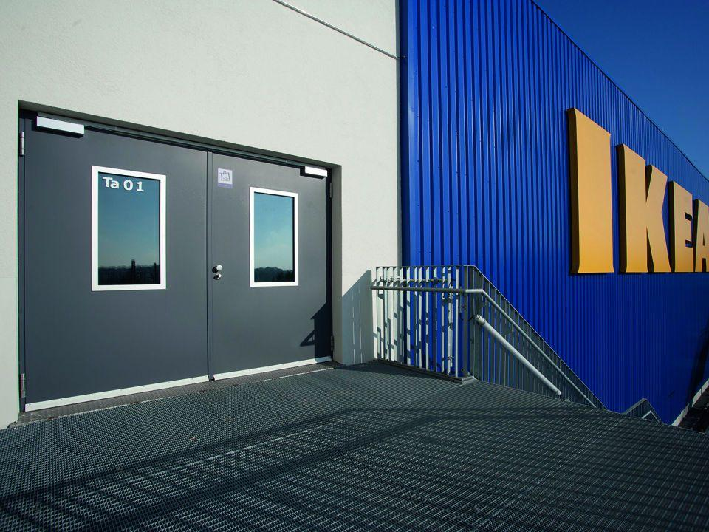

Farbton

hellgrau

Oberfläche

grundiert, pulverbeschichtet, verzinkt

Öffnungsart

Drehflügel

Werkstoff

Stahl

bewertetes Schalldämm-Maß Rw, R (dB)

38,00

Breite (mm)

625,00 - 1.250,00

Höhe (mm)

1.750,00 - 2.250,00

Drehpunkt

links, rechts

Werkstoff Profil, Rahmen

Stahl

Anzahl Flügel

1,00

U-Wert (W/(m²K))

1,60

Falzausführung

Dünnfalz

Wahlweise Oberblende

ja

Wahlweise Verglasung

ja